Lunes
30
de Agosto

Primero de Primaria
Artes

Orquestando mi cuerpo

Aprendizaje esperado: Produce sonidos al ritmo de la música con distintas partes del cuerpo, instrumentos y otros objetos.

Énfasis: Acompaña rítmicamente manifestaciones musicales con sonidos producidos con distintas partes del cuerpo y explora sus posibilidades.

¿Qué vamos a aprender?

Te doy la más cordial bienvenida a este nuevo ciclo escolar y te felicito porque, como ya terminaste el preescolar, a partir de hoy, comienzas una nueva etapa de tu vida ¡La primaria!

Y, como queremos que disfrutes mucho tu primera sesión de Artes de primer grado, te invito a jugar con los sonidos, con tu cuerpo y con la música.

¿Qué hacemos?

La sesión del día de hoy se llama, “Orquestando mi cuerpo” y trataras de divertirte mientras refuerzas algunos de los aprendizajes que obtuviste en tu educación preescolar. ¿Recuerdas que, con tu cuerpo, puedes producir sonidos?

Hoy seguirás explorando las infinitas posibilidades de generar sonidos con tu cuerpo.

Para eso, comienza con el primer juego.

Actividad 1. Adivina y encuentra el sonido.

Escucharas algunos sonidos corporales que debes adivinar, una vez adivinado deberás encontrar qué personaje está haciendo ese sonido en la imagen que observarás a continuación.

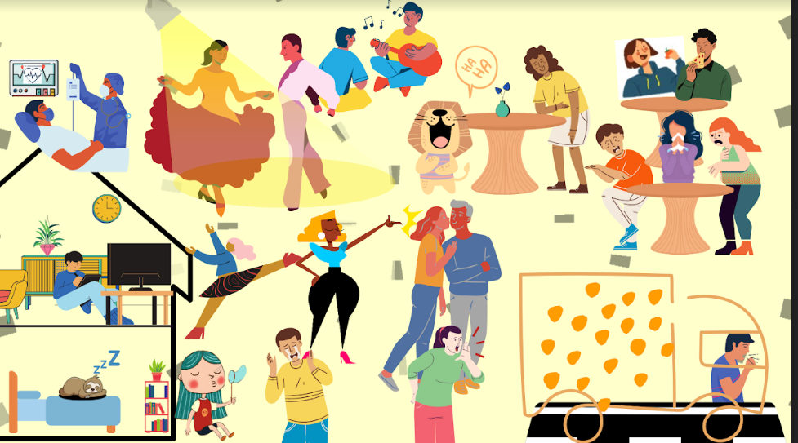

Comienza con los siguientes sonidos:

- Reír.
https://youtu.be/0xE2fQnJPcA

- Roncar.
https://youtu.be/lQDa0F4PrjU

- Estornudar.
https://youtu.be/NnH8rDqkO28

- Zapatear.
https://youtu.be/A4gVAUKVouA

- Llorar.
https://youtu.be/6Xrmu8SIvDM

- Latidos.
https://youtu.be/8-pR0PPC5k4

- Toser.
https://youtu.be/Dgyz12OK59U

- Masticar.
https://youtu.be/-G0o0QkCS-c

- Besar.
https://youtu.be/UZiO0SmIy5I

- Chasquear los dedos.
https://youtu.be/z6_MdveQ_do

- Soplar.
https://youtu.be/iPhWhdbOc9g

Has recordado algunos sonidos que produce tu cuerpo, estos sonidos pueden ser voluntarios e involuntarios.

Los sonidos voluntarios son aquellos que controlas, que puedes generar ese sonido cuando quieras, mientras que los sonidos involuntarios son los que no controlas.

Un ejemplo de sonidos involuntarios puede ser los latidos del corazón, el hipo o el sonido de tu estómago cuando estas enfermo, cuando tienes hambre, también los estornudos o inclusive respirar.

Actividad 2. Explorando sonidos.

Los voluntarios pueden chasquear la lengua y los dedos o aplaudir. ¿Se te ocurren otros sonidos voluntarios? Exploremos, ¿Qué sonidos puedes hacer con tu cuerpo que no se hayan mencionado? Coméntalo con tu papá o mamá.

¿Te parece si pones a prueba tu memoria y además comienzas a introducir los sonidos corporales a la música?

Actividad 3. Canción Pica piedra.

Para esta actividad pídele ayuda a tu mamá o papá para que te ayuden a cantar, la pueden cantar en el ritmo que más les guste y al cantarla harán movimiento que genere un sonido corporal. Se repite la canción hasta sumar 10 movimientos, el reto es cantar la canción y hacer los movimientos sin equivocaciones.

Pica piedra pica aquí,

Pica piedra pica aquí,

Pica, palma palma,

Pica.

Ya comenzaste a darle ritmo a estos sonidos corporales.

¿Qué te parece si sigues practicando tus sonidos corporales con el ritmo de la siguiente canción?

Actividad 4. Canción Maridiusha.
Ahora tu mamá o papá y tu cantarán la siguiente canción que se llama Maridiusha con el ritmo que les guste y propondrán sonidos corporales mientras se canta la canción.

Maridiusha, maridiusha, dubididu, dubididu.

Maridiusha, maridiusha, dubididu, dubididu.

Es muy fácil, tú puedes hacerlo,

solo tienes que aprenderlo,

me gusta a mi como a ninguno con el dubidi, dubidi, cue, cue.

Ahora, una variante, ¿Qué tal si quitas algunas palabras de la canción y sólo haces los sonidos corporales?

Por ejemplo, primero quita el dubididu y después quitas otra palabra de la canción y que sólo se quede el sonido corporal.

Has encontrado nuevas formas de hacer sonidos con tu cuerpo y además pudiste observar que puedes jugar con los ritmos de estos sonidos al integrarlos a la música.

¿Te gustó hacer sonidos con el movimiento de tu cuerpo?

¿Cómo te sentiste al integrar la música con los sonidos corporales?

Sigue explorando, jugando y musicalizando tu cuerpo, recordando los juegos rítmicos que tan bien te salían en el preescolar.

Si te es posible consulta otros libros y comenta el tema de hoy con tu familia.

¡Buen trabajo!

Gracias por tu esfuerzo.

